
"Салық төлеушілердің (салық агенттерінің) қызметін тарату, қайта ұйымдастыру және тоқтату кезінде салықтық міндеттемені орындаудың кейбір мәселелері туралы" Қазақстан Республикасы Қаржы министрінің міндетін атқарушы 2025 жылғы 31 қазандағы № 654 бұйрығына өзгерістер мен толықтырулар енгізу туралы
Қазақстан Республикасы Қаржы министрінің 2026 жылғы 20 ақпандағы № 117 бұйрығы. Қазақстан Республикасының Әділет министрлігінде 2026 жылғы 20 ақпанда № 38022 болып тіркелді
ЗҚАИ-ның ескертпесі!
Қолданысқа енгізілу тәртібін 3-тармақтан қараңыз.
БҰЙЫРАМЫН:
1. "Салық төлеушілердің (салық агенттерінің) қызметін тарату, қайта ұйымдастыру және тоқтату кезінде салықтық міндеттемені орындаудың кейбір мәселелері туралы" Қазақстан Республикасы Қаржы министрінің міндетін атқарушының 2025 жылғы 31 қазандағы № 654 бұйрығына (Нормативтік құқықтық актілерді мемлекеттік тіркеу тізілімінде № 37312 болып тіркелген) мынадай өзгерістер мен толықтырулар енгізілсін:

кіріспе мынадай редакцияда жазылсын:
"Қазақстан Республикасы Салық кодексінің (Салық кодексі) 74-бабының 6-тармағына, 113-бабының 2-тармағына сәйкес БҰЙЫРАМЫН:";

1-тармақ мынадай редакцияда жазылсын:
"1. Мыналар:
1) осы бұйрыққа 1-қосымшаға сәйкес Салық төлеушілердің (салық агенттерінің), оның ішінде салық төлеушілердің (салық агенттерінің) жекелеген санаттарын тарату кезінде салықтық міндеттемені орындау қағидалары;
2) осы бұйрыққа 2-қосымшаға сәйкес Салық төлеушілердің (салық агенттерінің) қайта ұйымдастыру кезінде, оның ішінде жекелеген санаттағы салық төлеушілердің (салық агенттерінің) салықтық міндеттемені орындау қағидалары;
3) осы бұйрыққа 3-қосымшаға сәйкес Салық төлеушілердің (салық агенттерінің), оның ішінде салық төлеушілердің (салық агенттерінің) жекелеген санаттарының қызметін тоқтату кезінде салықтық міндеттемені орындау қағидалары;
4) осы бұйрыққа 4-қосымшаға сәйкес Қызметін тоқтату кезінде салықтық міндеттемені орындаудың оңайлатылған тәртібі, сондай-ақ салық төлеушілерді салық төлеушілердің жекелеген санаттарына жатқызу шарттары;
5) осы бұйрыққа 5-қосымшаға сәйкес салықтық тексеру жүргізуге салықтық өтініш нысаны;
6) осы бұйрыққа 6-қосымшаға сәйкес қызметін тоқтату туралы салықтық өтініш нысаны бекітілсін.";
көрсетілген бұйрықпен бекітілген Салық төлеушілердің (салық агенттерінің), оның ішінде салық төлеушілердің (салық агенттерінің) жекелеген санаттарын тарату кезінде салықтық міндеттемені орындау қағидаларында:

6-тармақ мынадай редакцияда жазылсын:
"6. Егер таратылатын салық төлеушінің мүлкі салықтық берешекті толық көлемде өтеуге жеткіліксіз болса, салықтық берешектің өтелмеген бөлігі Қазақстан Республикасының заңдарында белгіленген жағдайларда таратылатын салық төлеушінің құрылтайшылары (қатысушылары) есебінен өтеледі.";
мынадай мазмұндағы 35-1-тармақпен толықтырылсын:
"35-1. Қызметті тоқтату туралы салықтық өтініш берілген кезде осы Қағидалардың 33-тармағының шарттарына сәйкес келетін микро- және шағын кәсіпкерлік субъектілерін тарату кезінде 2026 жылғы 1 қаңтарға дейінгі салықтық кезеңдер үшін 2025 жылғы 17 желтоқсанға дейін ұсынылған салықтық есептілік бойынша камералдық бақылау жүргізілмейді.";
көрсетілген бұйрықпен бекітілген Салық төлеушілердің (салық агенттерінің), оның ішінде салық төлеушілердің (салық агенттерінің) жекелеген санаттарын қайта ұйымдастыру кезінде салықтық міндеттемені орындау қағидалары осы бұйрыққа 1-қосымшаға сәйкес жаңа редакцияда жазылсын;
көрсетілген бұйрықпен бекітілген Салық төлеушілердің (салық агенттерінің), оның ішінде салық төлеушілердің (салық агенттерінің) жекелеген санаттарының қызметі тоқтатылған кезде салықтық міндеттемені орындау қағидаларында:

16-тармақ мынадай редакцияда жазылсын:
"16. Камералдық бақылау жүргізе отырып қызметті тоқтату қосылған құн салығы бойынша тіркеу есебіне қойылған күннен бастап қаржы-шаруашылық қызметті жүзеге асырмаған тұлғаларға немесе қосылған құн салығын төлеушілер болып табылмайтын тұлғаларға қатысты қолданылады.
Осы тармақтың бірінші бөлігінің талаптарына сәйкес келетін микро- және шағын кәсіпкерлік субъектілері қызметін тоқтатқан кезде, 2026 жылғы 1 қаңтарға дейінгі салықтық кезеңдер үшін 2025 жылғы 17 желтоқсанға дейін ұсынылған салықтық есептілік бойынша камералдық бақылау жүргізілмейді.";
көрсетілген бұйрық осы бұйрықтың 2 және 3-қосымшаларына сәйкес 5 және 6-қосымшалармен толықтырылсын.
2. Қазақстан Республикасы Қаржы министрлігінің Мемлекеттік кірістер комитеті Қазақстан Республикасының заңнамасында белгіленген тәртіппен:
1) осы бұйрықтың Қазақстан Республикасының Әділет министрлігінде мемлекеттік тіркелуін;
2) осы бұйрық ресми жарияланғаннан кейін оны Қазақстан Республикасы Қаржы министрлігінің интернет-ресурсында орналастыруды;
3) осы бұйрық Қазақстан Республикасының Әділет министрлігінде мемлекеттік тіркелгеннен кейін он жұмыс күні ішінде осы тармақтың 1) және 2) тармақшаларында көзделген іс-шаралардың орындалуы туралы мәліметтерді Қазақстан Республикасы Қаржы министрлігінің Заң қызметі департаментіне ұсынуды қамтамасыз етсін.
3. Осы бұйрық алғашқы ресми жарияланған күнінен кейін күнтізбелік он күн өткен соң қолданысқа енгізіледі және 2026 жылғы 1 қаңтардан бастап туындаған құқықтық қатынастарға қолданылады.
Қазақстан Республикасының  Қаржы министрі | М. Такиев
Қазақстан Реcпубликасының
Қаржы министрі
2026 жылғы 20 ақпандағы
№ 117 бұйрығына 1-қосымша
Қазақстан Республикасы
Қаржы министрінің
міндетін атқарушы
2025 жылғы 31 қазандағы
№ 654 бұйрығына 2-қосымша
Салық төлеушілердің (салық агенттерінің) қайта ұйымдастыру кезінде, оның ішінде жекелеген санаттағы салық төлеушілердің (салық агенттерінің) салықтық міндеттемені орындау қағидалары
1-тарау. Жалпы ережелер
1. Осы Салық төлеушілердің (салық агенттерінің) қайта ұйымдастыру кезінде, оның ішінде жекелеген санаттағы салық төлеушілердің (салық агенттерінің) салықтық міндеттемені орындау қағидалары (бұдан әрі – Қағидалар) Қазақстан Республикасы Салық кодексінің 74-бабының 6-тармағына сәйкес әзірленген және салық төлеушілердің (салық агенттерінің), оның ішінде салық төлеушілерді (салық агенттерінің) жекелеген санаттарын қайта ұйымдастыру кезінде, бірігу, қосылу, бөліну, бөлініп шығу жолымен қайта ұйымдастырылған заңды тұлғаның салықтық міндеттемені орындау тәртібін айқындайды.
2. Таратудың салықтық есептілігі бірігу, қосылу, бөліну жолымен қайта ұйымдастырылған заңды тұлға төлеуші және (немесе) салық агенті болып табылатын салықтардың, бюджетке төленетін төлемдердің түрлері мен әлеуметтік төлемдер бойынша таратудың салықтық есептілігін ұсыну міндеттемесі туындаған салықтық кезеңнің басталуынан бастап осындай есептілік мемлекеттік кірістер органына (бұдан әрі – МКO) ұсынылған күнге дейінгі кезең үшін жасалады.
Бірігу жолымен қайта ұйымдастыру кезінде таратудың салықтық есептілігін ұсыну бойынша міндеттеме жаңадан құрылған заңды тұлғаның құрамына кірген әрбір заңды тұлғаға, қосылу жолымен қайта ұйымдастыру кезінде – қосылған заңды тұлғаға, бөліну жолымен қайта ұйымдастыру кезінде – қайта ұйымдастырылатын заңды тұлғаға жүктеледі.
Егер кезекті салықтық есептілікті ұсыну мерзімі таратудың салықтық есептілігі ұсынылғаннан кейін басталған жағдайда, осындай кезекті салықтық есептілікті ұсыну таратудың салықтық есептілігі ұсынылған күннен кешіктірілмей жүргізіледі.
2-тарау. Салық төлеушілердің (салық агенттерінің) қайта ұйымдастыру кезінде, оның ішінде жекелеген санаттағы салық төлеушілердің (салық агенттерінің) салықтық міндеттемені орындау тәртібі
3. Қайта ұйымдастырылатын заңды тұлға қайта ұйымдастыру туралы шешім қабылданған күннен бастап 3 (үш) жұмыс күні ішінде орналасқан жері бойынша МКO-ға ол туралы жазбаша хабарлайды.
4. Қайта ұйымдастырылатын заңды тұлға беру актісі немесе бөлу балансы бекітілген күннен бастап 3 (үш) жұмыс күні ішінде, Салық кодексінің 50-бабына сәйкес, өзінің орналасқан жері бойынша МКO-ға төмендегі құжаттарды бір мезгілде ұсынады:
1) бөліну жолымен қайта ұйымдастырылған жағдайды қоспағанда, таратудың салықтық есептілігі;
2) мынадай:
осы бұйрыққа 6-қосымшаға сәйкес нысан бойынша қызметті тоқтату (бұдан әрі – қызметті тоқтату туралы өтініш);
осы Қағидалардың 6-тармағының ережелері қолданылмаса, осы бұйрыққа 5-қосымшаға сәйкес нысан бойынша салықтық тексеру жүргізу туралы салықтық өтінішті (бұдан әрі – тексеруге салықтық өтініш) ұсынады.
5. Салықтық өтінішке:
бірігу немесе қосылу кезінде – беру актісі;
бөліну немесе бөлініп шығу кезінде – аралық бөлу балансы;
бөліну түріндегі қайта ұйымдастыру жағдайларын қоспағанда, бақылау-касса машинасын (бар болған кезде) есептен шығару туралы өтініш қоса беріледі.
6. Қайта ұйымдастырылатын заңды тұлғалардың жекелеген санаттары таңдауы бойынша камералдық бақылау жүргізе отырып, салықтық міндеттемені орындаудың оңайлатылған тәртібін қолдануды қызметті тоқтату туралы салықтық өтініште көрсетеді.
Қайта ұйымдастырылатын заңды тұлғалардың жекелеген санаттарына бір мезгілде мынадай шарттарға сәйкес келетін:
қайта ұйымдастыруға қатысушы:
1) тоқтату туралы салықтық өтініш берілген күнге дейін Салық кодексінің 65-бабында белгіленген талап қоюдың ескіру мерзімі ішінде қосылған құн салығын (бұдан әрі – ҚҚС) төлеуші ретінде тіркеу есебінде тұрмаған немесе тоқтату туралы салықтық өтініш берілген күнге дейін Салық кодексінің 65-бабында белгіленген талап қоюдың ескіру мерзімі ішінде ҚҚС төлеуші ретінде тіркеу есебінде тұрған, бірақ өткізу бойынша айналым 10 000 (он мың) еселенген айлық есептік көрсеткіштен аспайтын;
2) тоқтату туралы салықтық өтініш берілген күні қолданыста болатын 300 (үш жүз) еселенген айлық есептік көрсеткіштен асатын есептелген салық сомасынан есепке жатқызылған ҚҚС-тың асып кету (бұдан әрі – ҚҚС-тың асып кету) сомасы жоқ;
3) тоқтату туралы салықтық өтініш берілген күні қолданыста болатын 20 (жиырма) еселенген айлық есептік көрсеткіштен асатын салықтық берешегі, әлеуметтік төлемдер бойынша берешегі жоқ;
қайта ұйымдастыруға қатысушы және (немесе) құқықтық мирасқор:
1) тоқтату туралы салықтық өтініш берілген күнге электрондық шот-фактуралар жазып беру тоқтатыла тұрмаған;
2) тоқтату туралы салықтық өтініш берілген күнге электрондық шот-фактуралардың жазып берілуіне автоматтандырылған бақылау жүргізілмеген;
3) тоқтату туралы салықтық өтініш берілген күні оңалту рәсімін қолдану процесінде болмаған бірігу және (немесе) қосылу жолымен қайта ұйымдастырылатын заңды тұлғалар жатады.
7. Қайта ұйымдастырылатын заңды тұлға мынадай:
1) камералдық бақылау және (немесе) салықтық тексеру аяқталғаннан кейін өткізу және (немесе) сатып алу бойынша айналымдар болған;
2) түзетілген беру актісін не түпкілікті бөлу балансын белгіленген мерзімде өзінің орналасқан жері бойынша МКО-ға ұсынбаған жағдайда тоқтату туралы салықтық өтінішті қайта ұсынады.
8. Қайта ұйымдастырылатын заңды тұлғаға салықтық өтінішті қабылдаудан бас тарту мынадай:
1) қайта ұйымдастыруға қатысушылардың бірі осы Қағидалардың 4 және 5-тармағында көзделген құжаттардың бірін ұсынбаған;
2) салықтық өтініш берілген күні қайта ұйымдастыруға қатысушының немесе құқықтық мирасқордың банкроттық рәсімі жүргізіліп жатқан;
3) салықтық өтініш берілген күні қайта ұйымдастыруға қатысушыны немесе құқықтық мирасқорды мәжбүрлеу тәртібімен қызметін тоқтату процесінде тұрған;
4) салықтық өтініш берілген күні қайта ұйымдастыруға қатысушы немесе құқықтық мирасқор өзге негіздер бойынша тарату сатысында тұрған жағдайда жүргізіледі.
9. Салықтық өтінішті қабылдау немесе қабылдаудан бас тарту туралы өңдеу нәтижесі оны берген күннен бастап 2 (екі) жұмыс күні ішінде салық төлеушіге жіберіледі.
1-параграф. Салықтық тексеруді жүргізе отырып, бірігу және (немесе) қосылу жолымен қайта ұйымдастырылатын заңды тұлғаның салықтық міндеттемені орындау тәртібі
10. Қайта ұйымдастырылатын заңды тұлға салықтық тексеру аяқталғаннан кейін 1 (бір) жұмыс күні ішінде салықтарды, бюджетке төленетін төлемдерді, кедендік төлемдерді, өсімпұлдарды, пайыздарды, айыппұлдарды есепке жатқызуды және (немесе) қайтаруды жүргізуге салықтық өтінішті (бұдан әрі – есепке жатқызу және қайтару туралы өтініш) ұсынады.
Қайта ұйымдастырылатын заңды тұлғаның және (немесе) оның құрылымдық бөлімшесінің берешегі, қайта ұйымдастырылатын заңды тұлға артық (қате) төлеген салықтардың, бюджетке төленетін төлемдердің және өсімпұлдардың, айыппұлдардың, ҚҚС-тан асып кеткен сомалары, сондай-ақ кедендік баждардың, кедендік алымдардың, салықтар мен өсімпұлдардың артық төленген және (немесе) артық өндіріп алынған сомалары, есепке жатқызу және қайтару туралы салықтық өтінішсіз осындай берешекті өтеу есебіне Қазақстан Республикасының заңнамасында белгіленген тәртіппен және шарттарды ескере отырып, есепке жатқызылуға тиіс.
Есепке жатқызу жүргізілгеннен кейін артық (қате) төленген сомалардың қалған бөлігі қайта ұйымдастырылатын заңды тұлғаның құқықтық мирасқорына қайта ұйымдастыру кезінде алған мүліктегі үлесіне барабар қайтарылуға жатады.
11. Қайта ұйымдастырылатын заңды тұлға салық тексеру актісі табыс етілген күннен бастап 3 (үш) жұмыс күні ішінде, қажет болған жағдайда, беру актісін салық тексеру актісінде көрсетілген мәліметтерге сәйкес қайтадан бекітеді.
Бұл ретте беру актісі қайта ұйымдастыруға қатысушы және қайта ұйымдастырудың құқықтық мирасқоры арқылы бекітіледі.
12. Қайта ұйымдастырылатын заңды тұлға тапсыру актісі бекітілген күннен бастап 1 (бір) жұмыс күні ішінде өзінің орналасқан жері бойынша МКО-ға бекітілген беру актісін мынадай шарттарды сақтай отырып ұсынады:
1) салықтық берешектің, әлеуметтік төлемдер бойынша берешек болмаған кезде;
2) салықтық тексеру нәтижелері бойынша орындалмаған хабарламалар болмаған кезде түзетілген беру актісін ұсынады.
13. Төмендегі шарттардың бірі болған кезде МКО беру актісін қабылдаудан бас тартады:
1) салық берешегінің, әлеуметтік төлемдер бойынша берешектің болуы;
2) салықтық тексеру нәтижелері бойынша орындалмаған хабарламалардың болуы;
3) беру актісінің деректері мен салықтық тексеру актісінде көрсетілген мәліметтер сәйкес келмеген жағдайларда жүзеге асырылады.
Беру актісін қабылдаудан бас тарту туралы жауапты салық органы оны тіркеген күннен бастап 2 (екі) жұмыс күні ішінде жібереді.
14. Қайта ұйымдастырылатын тұлғаның осы Қағидалардың 12-тармағына сәйкес ұсынған беру актісі МКО-ның қайта ұйымдастырылатын заңды тұлғада берешектің жоқ екенін көздейтін берешектің жоқ (бар) екендігі туралы мәліметтерді тіркеуші органға жіберу үшін негіз болып табылады, бұл туралы осындай заңды тұлғаны хабардар етеді.
15. МКО заңды тұлғаны қайта ұйымдастыру туралы бизнес сәйкестендіру нөмірлерінің ұлттық тізілімінен мәліметтерді алған күннен бастап 10 (он) жұмыс күні ішінде осындай заңды тұлғаның жеке шоттары бойынша сальдоны тиісті МКО-ға береді.
Бұл ретте ҚҚС-тың асып кету есебінен қалыптастырылған ҚҚС бойынша сальдо кешенді салықтық тексеру нәтижелері бойынша ҚҚС асып кету сомаларының дұрыстығы расталған жағдайда құқықтық мирасқорға берілуге тиіс.
2-параграф. Заңды тұлғаны бөліну және (немесе) бөлініп шығу жолымен қайта ұйымдастыру кезінде салықтық міндеттемені орындау тәртібі
16. Қайта ұйымдастырылатын заңды тұлға салықтық тексеру аяқталғаннан кейін 1 (бір) жұмыс күні ішінде салықтарды, бюджетке төленетін төлемдерді, кедендік төлемдерді, өсімпұлдарды, пайыздарды, айыппұлдарды есепке жатқызуды және (немесе) қайтаруды жүргізуге салықтық өтінішті (бұдан әрі – есепке жатқызу және қайтару туралы өтініш) ұсынады.
Қайта ұйымдастырылатын заңды тұлғаның және (немесе) оның құрылымдық бөлімшесінің берешегі, қайта ұйымдастырылатын заңды тұлға артық (қате) төлеген салықтардың, бюджетке төленетін төлемдердің және өсімпұлдардың, айыппұлдардың, ҚҚС-тан асып кеткен сомалары, сондай-ақ кедендік баждардың, кедендік алымдардың, салықтар мен өсімпұлдардың артық төленген және (немесе) артық өндіріп алынған сомалары, есепке жатқызу және қайтару туралы салықтық өтінішсіз осындай берешекті өтеу есебіне Қазақстан Республикасының заңнамасында белгіленген тәртіппен және шарттарды ескере отырып, есепке жатқызылуға тиіс.
Есепке жатқызу жүргізілгеннен кейін артық (қате) төленген сомалардың қалған бөлігі қайта ұйымдастырылатын заңды тұлғаның құқықтық мирасқорына қайта ұйымдастыру кезінде алған мүліктегі үлесіне барабар қайтарылуға жатады.
17. Қайта ұйымдастырылатын заңды тұлға салық тексеру актісі табыс етілген күннен бастап 3 (үш) жұмыс күні ішінде түпкілікті бөлу балансын салық тексеру актісінде көрсетілген мәліметтерге сәйкес бекітеді.
18. Қайта ұйымдастырылатын заңды тұлға түпкілікті бөлу балансын бекіткен күннен бастап 1 (бір) жұмыс күні ішінде өзінің орналасқан жері бойынша МКО-ға бекітілген түпкілікті бөлу балансын мынадай шарттарды сақтай отырып ұсынады:
1) салықтық берешектің, әлеуметтік төлемдер бойынша берешектің болмауы;
2) салықтардың, бюджетке төленетін төлемдердің, өсімпұлдар мен айыппұлдардың артық (қате) төленген сомаларының, сондай-ақ Қазақстан Республикасы Қаржы министрінің бұйрығымен бекітілген салық төлеушінің (салық агентінің) жеке шотын жүргізу қағидаларында айқындалған тәртіппен және жағдайларда қайтарылуға жататын кедендік баждардың, кедендік алымдардың, салықтар мен өсімпұлдардың артық төленген және (немесе) артық өндіріп алынған сомаларының болмауы;
3) салықтық тексеру нәтижелері бойынша орындалмаған хабарламалардың болмауы шарттарын сақтай отырып, өзінің орналасқан жері бойынша МКО-ға түпкілікті бөлу балансын ұсынады.
19. Төмендегі шарттардың бірі болған кезде МКО түпкілікті бөлу балансын қабылдаудан бас тартады:
1) салықтық берешектің, әлеуметтік төлемдер бойынша берешектің болуы;
2) салықтардың, бюджетке төленетін төлемдердің, өсімпұлдар мен айыппұлдардың артық (қате) төленген сомаларының, сондай-ақ Қазақстан Республикасы Қаржы министрінің бұйрығымен бекітілген салық төлеушінің (салық агентінің) жеке шотын жүргізу қағидаларында айқындалған тәртіппен және жағдайларда қайтарылуға жататын кедендік баждардың, кедендік алымдардың, салықтар мен өсімпұлдардың артық төленген және (немесе) артық өндіріп алынған сомаларының болуы;
3) салықтық тексеру нәтижелері бойынша орындалмаған хабарламалардың болуы;
4) түпкілікті бөлу балансының деректері мен салықтық тексеру актісінде көрсетілген мәліметтер сәйкес келмеген жағдайларда.
Түпкілікті бөлу балансын қабылдаудан бас тарту туралы жауапты салық органы оны тіркеген күннен бастап 2 (екі) жұмыс күні ішінде жібереді.
20. Осы Қағидалардың 18-тармағына сәйкес бөліну және (немесе) бөлініп шығу жолымен қайта ұйымдастырылатын заңды тұлға ұсынған бөлу балансы қайта ұйымдастырылатын заңды тұлғада берешектің жоқтығын көздейтін берешектің жоқтығы (бар болуы) туралы мәліметтерді осындай заңды тұлғаны хабардар ете отырып, МКО тіркеуші органға жіберу үшін негіз болып табылады.
21. МКО заңды тұлғаны қайта ұйымдастыру туралы бизнес сәйкестендіру нөмірлерінің тізілімінен мәліметтерін алған күннен бастап 10 (он) жұмыс күні ішінде осындай заңды тұлғаның жеке шоттары бойынша сальдоны тиісті МКО-ға береді.
Бұл ретте ҚҚС-тың асып кету есебінен қалыптастырылған ҚҚС бойынша сальдо салықтық тексеру нәтижелері бойынша ҚҚС асып кету сомаларының дұрыстығы расталған жағдайда құқықтық мирасқорға берілуге тиіс.
3-параграф. Камералдық бақылау жүргізе отырып, бірігу және (немесе) қосылу жолымен қайта ұйымдастырылатын заңды тұлғаның салықтық міндеттемені орындау тәртібі
22. Қайта ұйымдастырылатын заңды тұлға камералдық бақылау аяқталғаннан кейін 3 (үш) жұмыс күні ішінде өзінің орналасқан жері бойынша МКО-ға бір мезгілде мынадай:
1) салықтық берешектің, әлеуметтік төлемдер бойынша берешектің болмауы;
2) салықтық тексеру нәтижелері бойынша орындалмаған хабарламалардың болмауы;
3) электрондық шот-фактураларды жазып беру тоқтатылмау;
4) электрондық шот-фактуралардың жазып берілуіне автоматтандырылған бақылау жүргізілмеуі шарттарын сақтай отырып, түзетілген түпкілікті беру актісін ұсынады.
23. Егер қайта ұйымдастырылатын заңды тұлға камералдық бақылау нәтижелері бойынша анықталған сәйкессіздіктер туралы хабарламаны (бұдан әрі осы тармақтың мақсатында – хабарлама) орындамаған жағдайда және (немесе) егер МКО камералдық бақылау аяқталғаннан кейін жіберілген хабарлама бойынша ұсынылған түсіндірмелермен келіспесе, мұндай заңды тұлға салық тексеру актісі табыс етілген күннен кейін 3 (үш) жұмыс күні ішінде орналасқан жері бойынша МКО-ға бір мезгілде мынадай:
1) орындалмаған хабарламалар бойынша және (немесе) ұсынылған түсіндірмелермен МКО келіспеген хабарламалар бойынша салықтық тексеру актісінің болуы;
2) камералдық бақылау аяқталғаннан кейін өткізу және сатып алу бойынша айналымдардың болмауы шарттарын сақтай отырып, түзетілген беру актісін ұсынады.
24. Қайта ұйымдастырылатын тұлға осы Қағидалардың 22 және 23-тармағына сәйкес ұсынған беру актісі қайта ұйымдастырылатын заңды тұлғада берешектің жоқтығын көздейтін берешектің жоқтығы (болуы) туралы мәліметтерді МКО-ның осындай заңды тұлғаны бұл туралы хабардар ете отырып, тіркеуші органға жіберу үшін негіз болып табылады.
25. МКО заңды тұлғаны қайта ұйымдастыру туралы бизнес сәйкестендіру нөмірлерінің тізілімінен мәліметтерін алған күннен бастап 10 (он) жұмыс күні ішінде осындай заңды тұлғаның жеке шоттары бойынша сальдоны тиісті МКО-ға береді.
3-тарау. Заңды тұлғаны қайта ұйымдастыру кезінде салықтық тексеру жүргізу және камералдық бақылау жүргізу ерекшеліктері
1-параграф. Заңды тұлғаны біріктіру, қосу, бөлу және (немесе) бөлу жолымен қайта ұйымдастыру кезінде салықтық тексеру жүргізу ерекшеліктері
26. МКО тексеруге салықтық өтінішті алған сәттен бастап 20 (жиырма) жұмыс күнінен кешіктірмей осы бұйрықпен бекітілген "Салық төлеушілерді (салық агенттерінің), оның ішінде салық төлеушілердің (салық агенттерінің) жекелеген санаттарын тарату кезінде салықтық міндеттемені орындау қағидаларының" (бұдан әрі – Тарату жөніндегі қағидалар) 2-тарауына сәйкес кешенді салықтық тексеру жүргізуге кіріседі.
Осы тармақтың ережесі қайта ұйымдастырудың әрбір қатысушысына қатысты Салық кодексінің 65-бабында белгіленген талап қоюдың ескіру мерзімі ішінде тексеруге салықтық өтініш берілген күнге дейін қолданылады.
27. Салықтық тексеру жүргізу барысында МКО салық төлеушіге қатысты мынадай мәселелерді қамтиды:
1) беру актісінде немесе бөлу балансында көрсетілген деректердің нақты мән-жайлардың сәйкестігі;
2) Салық кодексінің 166-бабында көзделген тәртіппен ҚҚС асып кеткен сомалардың дұрыстығы – мұндай сомалар беру актісінде немесе бөлу балансында болған кезде.
28. Салықтық тексеруді жүзеге асыру кезеңінде салық төлеушінің (салық агентінің) салықтық өтініші бойынша басталған тексеруді тоқтатуға жол берілмейді.
2-параграф. Заңды тұлғаны біріктіру және (немесе) қосу жолымен қайта ұйымдастыру кезінде камералдық бақылау жүргізу ерекшеліктері
29. МКО тоқтату туралы салықтық өтінішті алғаннан кейін 3 (үш) жұмыс күні ішінде осы Қағидалардың 3-тарауына сәйкес камералдық бақылау жүргізуге кіріседі.
Осы тармақтың ережесі қайта ұйымдастырудың әрбір қатысушысына қатысты Салық кодексінің 65-бабында белгіленген талап қоюдың ескіру мерзімі ішінде тоқтату туралы салықтық өтініш берілген күнге дейін қолданылады.
30. Камералдық бақылау барысында осы Қағидалардың 6-тармағында көзделген шарттарға сәйкес келмейтіндігі анықталған кезде МКО Тарату жөніндегі қағидалардың 37-тармағында көзделген мәліметтерді алған күннен бастап 3 (үш) жұмыс күні ішінде Тарату жөніндегі Қағидалардың 2-тарауында белгіленген тәртіппен кешенді салықтық тексеруді тағайындау үшін құжаттарды жібереді.
Қазақстан Реcпубликасының
Қаржы министрі
2026 жылғы 20 ақпандағы
№ 117 бұйрығына 2-қосымша

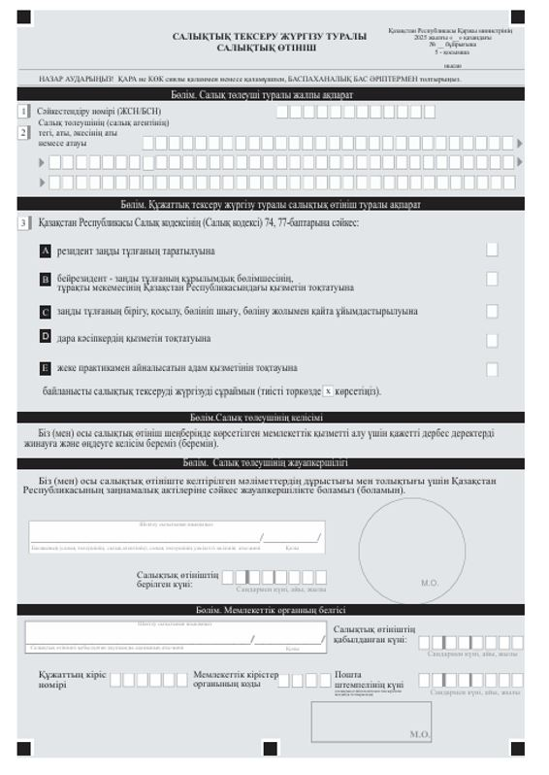

Қазақстан Реcпубликасының
Қаржы министрі
2026 жылғы 20 ақпандағы
№ 117 бұйрығына 3-қосымша

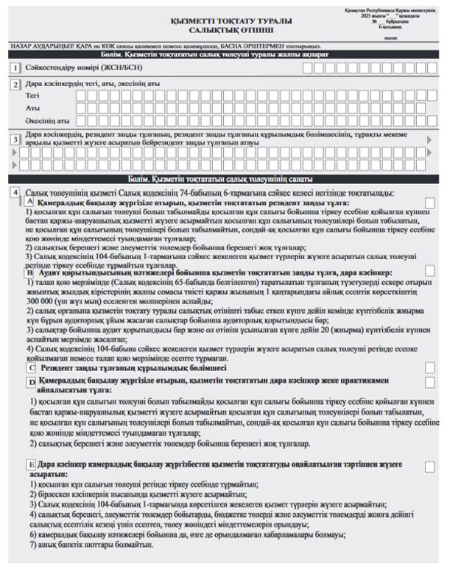

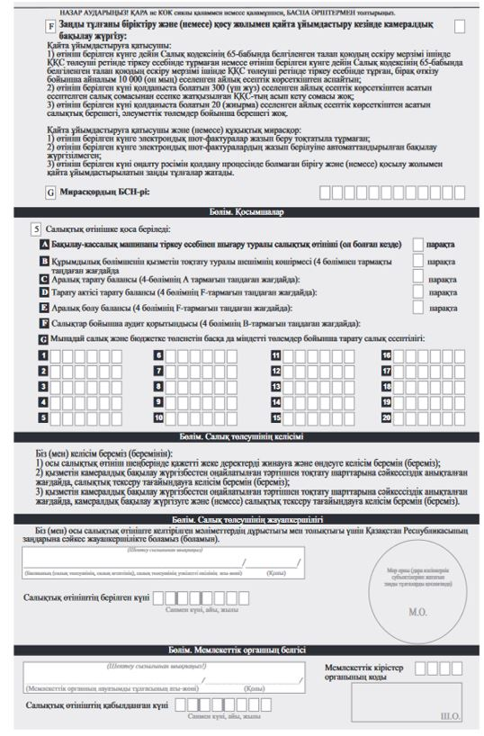

© 2012. Қазақстан Республикасы Әділет министрлігінің «Қазақстан Республикасының Заңнама және құқықтық ақпарат институты» ШЖҚ РМК

